附件2：在线考试操作流程
1、学生用学号和密码登陆学习平台，点击“在线考试”——“查看考试科目”，点击红色按钮进入考试系统。如下图：
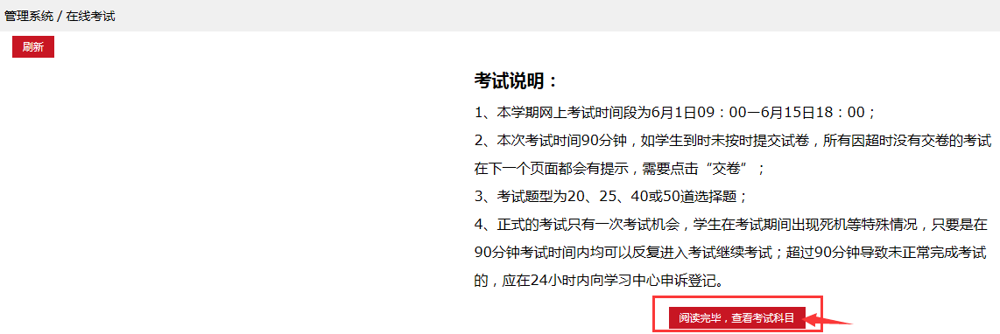
2、进入考试系统后学生可看到本次网上考试的科目，点击正式考试按纽，进入考试界面。如下图：
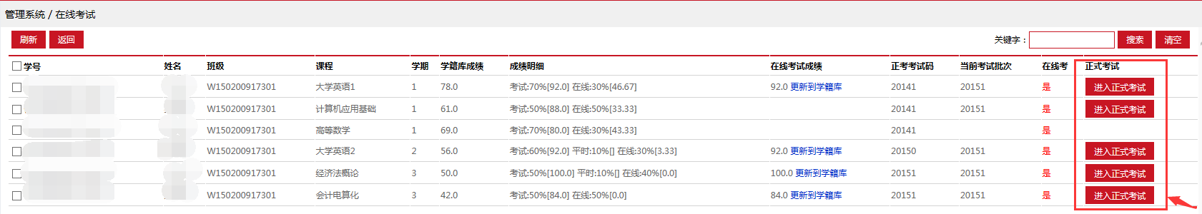
3、在开放正式考试时间段，学生可随时开始进行正式考试，正式考试只有一次提交试卷机会。在正式考试开始后90分钟系统会自动交卷，请学生在规定时间之前提交试卷。
4、学生进入考试系统后点击“参加考试”，即可进入试卷开始考试。如下图：
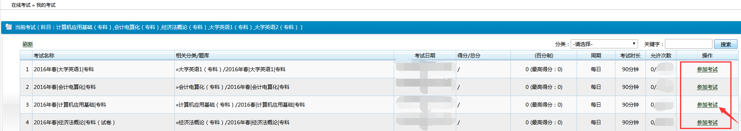
5、学生进入考试界面之后，系统开始计时，有时间进度和答题进度显示，答题结束之后点击交卷，并确认交卷。如下图：

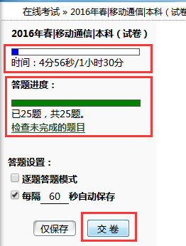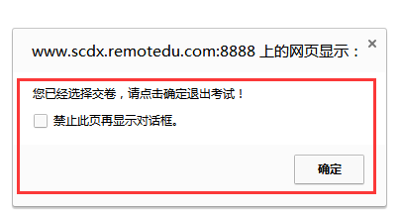
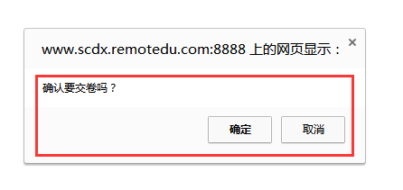
6、试卷提交成功之后，在考试界面会显示该科考试成绩。如下图：
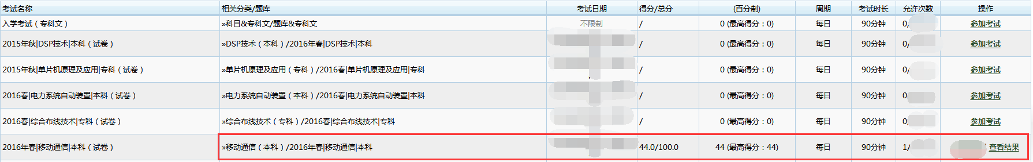

7、考试结束后，学生可以在在线考试界面将考试成绩同步到学籍库（见下图），也可由总校最后统一同步到学籍库。
